委 任 状

年 月 日

広島県知事 殿

申請者 住 所
（委任者）
氏 名
㊞
（法人の場合は法人名及び代表者の職・氏名）

私は、広島県新型コロナウイルス感染症緊急包括支援事業補助金（医療分）（新型コロナウイルスワクチン接種体制支援事業（個別接種促進のための支援事業））の受領に係る権限を下記の者に委任します。

記

受任者
住 所

氏 名

（法人の場合は法人名及び代表者の職・氏名）

振込口座は、請求書記載のとおりです。

委 任 状

令和３年 ○月 ○日
申請者の住所・氏名を記入し，
押印してください。

広島県知事 殿

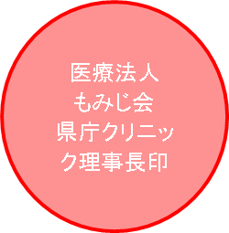
申請者 住 所 広島市中区基町10-52
（委任者） 医療法人もみじ会
氏 名 県庁クリニック
理事長 広島 太郎 ㊞
（法人の場合は法人名及び代表者の職・氏名）

私は、広島県新型コロナウイルス感染症緊急包括支援事業補助金（医療分）（新型コロナウイルスワクチン接種体制支援事業（個別接種促進のための支援））の受領に係る権限を下記の者に委任します。

記

受任者
住 所 広島市中区基町9-42

氏 名 広島 紅葉

（法人の場合は法人名及び代表者の職・氏名）

振込口座は、請求書記載のとおりです。
（１）申請者「△△医院 院長○○」で，
振込先口座「個人■■（申請者の代表者名と異なる場合）」は委任状が必要
（２）申請者「医療法人※※」で，振込先口座「△△医院」（上部組織から下部組織への振込）の場合も
委任状が必要
なお，申請者「△△医院 院長○○」で，振込先口座「個人○○（申請者の代表者名と同じ場合）」
申請者「△△医院」で，振込先口座「医療法人※※」（下部組織から上部組織への振込）
の場合は，委任状は不要です。

